**WELMEC**

Europska suradnja u zakonskom mjeriteljstvu

**WELMEC-ova strategija**

2015. – 2020.

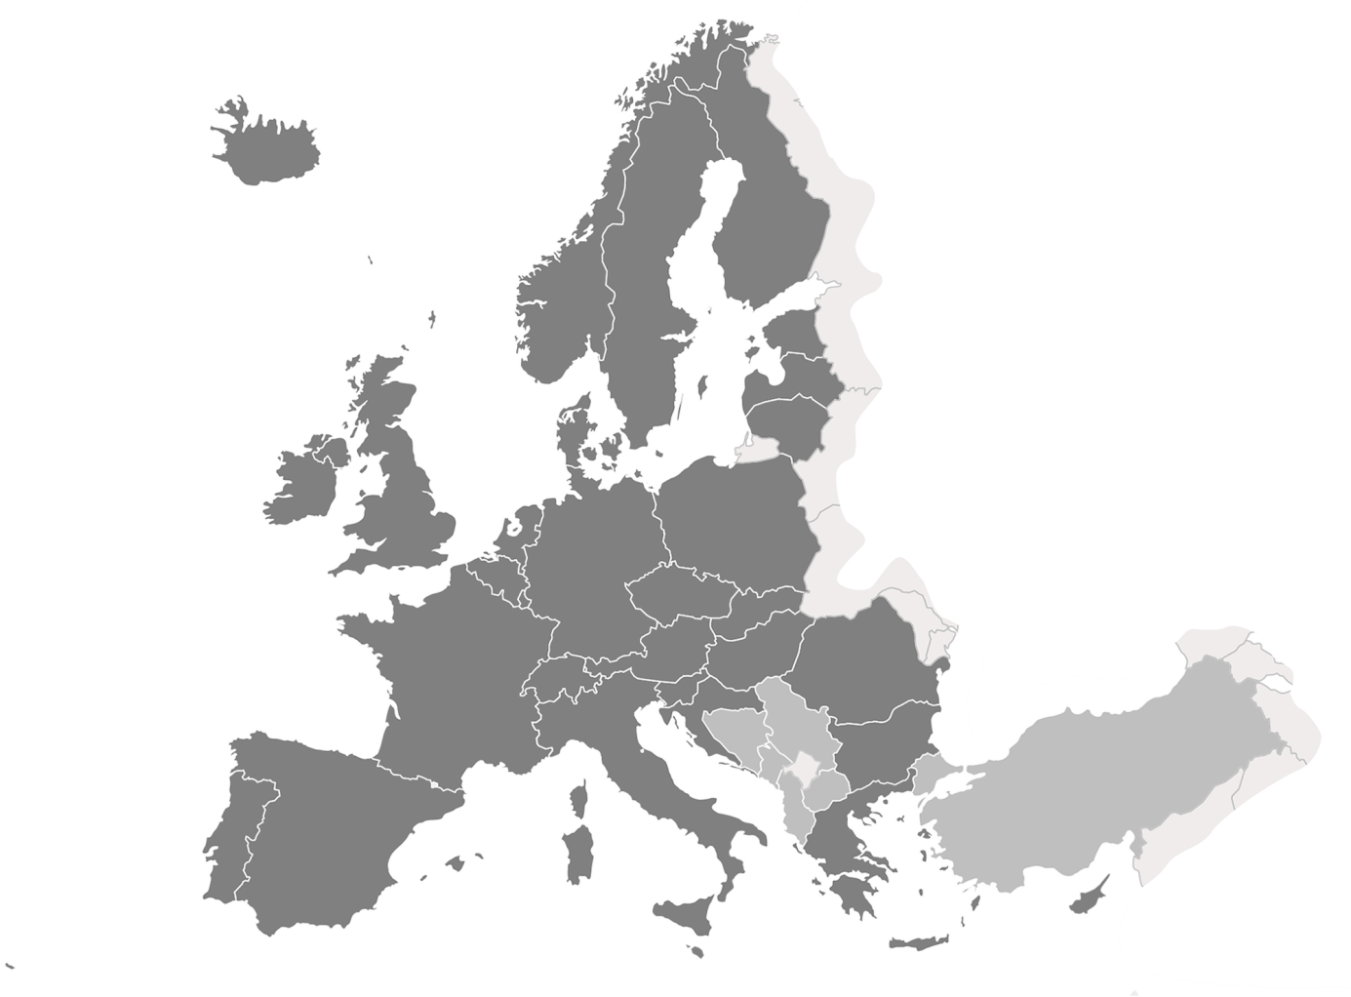

siječanj 2015.

**Sadržaj**

1 Uvod…………………………………………………………………………………..3

2 Pozadina i kontekst………………………………………………………………………….3

3 Vizija, misija i ciljevi………………………………………………………………………….4

4 Strategije………………………………………………………………………………………5

5 Ustroj i upravljanje……………………………………………………………………………8

Ciljevi MoR-a…………………………………………………...…………………………………….10

**1 Uvod**

Ovaj dokument ukratko prikazuje WELMEC-ovu strategiju za razdoblje od 2015. - 2020. godine.

U ovoj strategiji WELMEC iznosi svoje prioritete za djelovanje u narednim godinama radi ostvarivanja jačeg utjecaja u području zakonskog mjeriteljstva.

Strategija je rezultat interaktivnog procesa u kojem se savjetovalo kako s unutrašnjim, tako i s vanjskim dionicima.

O nacrtu strategije raspravljalo se na 30. sastanku Odbora u svibnju 2014. godine te je o njoj odlučeno elektronskim glasovanjem u siječnju 2015.

**2 Pozadina i kontekst**

WELMEC – Europska suradnja u zakonskom mjeriteljstvu – regionalna je organizacija zakonskog mjeriteljstvo dobrovoljnog karaktera, s članstvom koje se sastoji od predstavnika mjerodavnih nacionalnih tijela za zakonsko mjeriteljstvo u državama članicama EU-a i EFTA-e. WELMEC je nastao u lipnju 1990. godine Memorandumom o razumijevanju (MoR) koji su potpisala mjerodavna nacionalna tijela iz 18 država, istovremeno s usvajanjem prve mjeriteljske direktive novog pristupa, Direktive o neautomatskim vagama (NAWID), na kojoj su tijesno surađivala. MoR izmijenjen je i dopunjen 1999. godine, kako bi se pojasnila svojstva u kojima članovi sudjeluju u WELMEC-ovom odboru te formalizirao položaj pridruženih članova[1]. Novi članovi su se pridružili 2004., 2007., a najnoviji u svibnju 2014. te stoga WELMEC trenutno ima 31 člana i 6 pridruženih članova.

Zadaća novo osnovanog WELMEC-a bila je suradnja među mjerodavnim nacionalnim tijelima i rad s dionicima na postizanju zajedničkog razumijevanja u svrhu pružanja potpore provedbi NAWID-a. Članovi su od početka dijelili zajednički poticaj za slobodu kretanja mjerila smanjivanjem prepreka trgovini za što je moguće veći raspon mjerila. U ranim devedesetim godinama WELMEC-ov Sporazum o tipnom odobrenju (TAA), koji su potpisale brojne članice WELMEC-a, služio je kao preteča Direktive o mjernim instrumentima (MID) pružajući sredstvo priznavanja ocjene sukladnosti tipa, uklanjajući tako potrebu za višestrukim ispitivanjem prema različitim nacionalnim zakonskim zahtjevima. S vremenom, kako je MID stupio na snagu, TAA je postao suvišan. Dok očekujemo 2020. godinu, WELMEC sve više usredotočuje svoja nastojanja pružajući članovima, koji sada dijele veliku količinu zajedničkog zakonodavstva, fokus prvenstveno kroz osiguranje platforme za diskusiju za sve dionike kroz izradu smjernica te razvijajući zajedničku potporu tijelima koja provode direktive.

Mjeriteljske direktive od najvećeg interesa su one koje se odnose na mjerila, neautomatske vage, pretpakirane proizvode i mjerne jedinice. Osim toga, treba uzeti u obzir i ostale politike unutarnjeg tržišta i aspekte upravljanja zakonodavstvom, kao što su nadzor nad tržištem i međusobno priznavanje.

S vremenom je WELMEC postao toliko priznat, da je postao važna platforma gdje se članovi i dionici, kako unutrašnji, tako i vanjski, prepoznaju, komuniciraju i djeluju u svezi s pitanjima zakonskog mjeriteljstva. Posebno nakon usvajanja MID-a 2004. godine, WELMEC je poduzeo mnoge dodatne zadaće i proširio svoj radni program radi bavljenja potrebama i napretkom. Najvažnije promjene u tom razdoblju bile su sljedeće:

* Priznavanje WELMEC-ovih vodiča od strane Europske komisije (izjava Europske komisije[2] o suradnji s WELMEC-om u 2004. godini);
* WELMEC-ova uloga u potpori europskom pravnom okviru putem prepoznavanja odgovarajućih OIML-ovih preporuka koje treba koristiti radi pružanja pretpostavke sukladnosti s bitnim zahtjevima MID-a (normativni dokumenti). WELMEC također razvija dokumente kojima se detaljnije objašnjava kako bi trebalo interpretirati normativne dokumente;
* WELMEC je pružao ulazne podatke za procjenu i moguću reviziju MID-a (2004/22/EU), predviđene člankom 25. navedene direktive;
* WELMEC pruža temelj za razmjenu podataka za nadzor nad tržištem i administrativnu suradnju;
* WELMEC-ova promocija obuke o zakonskom mjeriteljstvu, nadzoru nad tržištem i pretpakiranim proizvodima.

**3 Vizija, misija i ciljevi**

**Vizija (što nam je cilj biti)**

WELMEC-ova vizija je biti primarni izvor za pouzdane savjete o pitanjima zakonskog mjeriteljstva u Europi.

**Misija (što težimo postići)**

WELMEC-ova misija je razvijati i održavati povjerenje u europsko zakonsko mjeriteljstvo.

**Ciljevi**[3]

WELMEC ima sljedeće ciljeve:

1. Poticati daljnje usklađivanje i unaprjeđivati međusobno razumijevanje među članovima.

2. Prilagođavanje razvoju (tj. novim željama, saznanjima, tehnologijama, zakonima).

3. Djelotvorna razmjena podataka među članovima, kao i s dionicima.

**4 Strategije**

U svrhu ispunjenja svoje misije i ciljeva, WELMEC je prepoznao šest strateških prioriteta te preveo te prioritete u konkretne radnje (*slika 1.*). Bavljenje tim prioritetima će u najvećoj mogućoj mjeri povećati WELMEC-ov utjecaj, uzevši u obzir njegove ograničene resurse.

|  |  |  |
| --- | --- | --- |
| **Ustroj** | Dobro promišljena preraspodjela između pojedinih tema, na temelju značaja i važnosti | * Poboljšati trenutni ustroj * Plan rada koji pokreću konkretni problemi, s radnim skupinama i akcijskim timovima |
| **Operativno upravljanje** | Projektni pristup za radne skupine s jasnim zadacima, planiranjem, praćenjem, itd. | * Jasne procedure i radne metode * Potpora sazivačima u svezi upravljanja projektima * Potpora tajništva sazivačima * Razmjena dobrih praksa |
| **Sudjelovanje** | Povećanje broja sudionika i angažman sudionika | * Širenje razumijevanja odgovornosti * Stvaranje strukture odgovornosti |
| **Znanje** | Djelotvorno upravljanje znanjem (usvajanje, razvijanje, dijeljenje, korištenje znanja) | * Povećavanje dostupnosti „prikrivenog“ znanja * Poticanje razvoja mlađih predstavnika |
| **Komunikacija** | Dionici znaju što WELMEC može, a što ne može, kako WELMEC radi i što je odlučeno | * Revizija i obnova WELMEC-ovog imidža * Razvoj i provedba komunikacijskog plana * Dijalog o WELMEC-ovoj ulozi i ciljevima * Objava odluka dionicima   Održavanje dobrih odnosa s partnerima |
| **Proizvod** | Pratiti kvalitetu i uporabu vodiča te provodi najvažnija ažuriranja | * Razvoj opširnog sustava provjere * Ažuriranje najvažnijih vodiča * Objava statusa vodiča |

*Slika 1: Strateški ciljevi i prvi pregled operativnih radnji*

**Ustroj**

U okruženju koje postaje sve dinamičnije, važno je da WELMEC može brzo rješavati hitne probleme. Osim toga, problemi se ne odnose uvijek na jednu radnu skupinu, nego su ponekad povezani s više vrsta mjerila ili su organizacijske prirode.

Kako bi se bio u stanju baviti svim vrstama problema na djelotvoran način, WELMEC će unaprijediti svoj trenutačni ustroj. WELMEC će načiniti radni proces u kojem će se raditi dobro promišljeni kompromisi koji se temelje na značaju i važnosti, što bi imalo za posljedicu program rada koji se temelji na konkretnim problemima, koji bi olakšavao sve vrste problema (npr. vodiči, pitanja sustava, organizacijska pitanja). Za detaljniji opis ustroja vidi stavak 5.

**Operativno upravljanje**

Kako bi bile djelotvorne, sve radne skupine trebale bi koristiti projektni pristup, imajući jasne zadatke i koristeći planiranje i praćenje. To zahtijeva jasne i primjenjive procedure (koje podupiru članovi WELMEC-a) i znanje o upravljanju projektima, kao i dovoljno vremena za izvršenje tih procedura.

WELMEC će:

* Omogućiti međusobno razumijevanje među sazivačima i ostalim sudionicima o procedurama i radnim metodama.
* Dati potporu sazivačima pri upravljanju projektima.
* Pružiti potporu tajništva sazivačima[4] .
* Poticati razmjenu dobre prakse između radnih skupina.

Za detaljniji opis ciklusa planiranja vidi stavak 5.

**Sudjelovanje**

WELMEC uvelike ovisi o dobroj volji članova za financiranje predstavnika WELMEC-a. Ograničenja resursa mnogih tijela imaju za posljedicu smanjenu mogućnost sudjelovanja u radu WELMEC-a.

Stupanj sudjelovanja treba povećati radi djelotvornog funkcioniranja. WELMEC ima u cilju povećanje broja sudionika, kao i njihovog angažmana. Svi sudionici u WELMEC-ovim radnim skupinama trebali bi aktivno sudjelovati i dijeliti svoje znanje i iskustvo s ostalim članovima ili bi trebali sudjelovati radi učenja (ako su relativno neiskusni u području zakonskog mjeriteljstva).

WELMEC će:

* Omogućiti međusobno razumijevanje odgovornosti članova radnih skupina.
* Stvoriti strukturu u kojoj članovi radnih skupina postaju odgovorni kroz obvezu izvješćivanja o napretku svojih aktivnosti i praćenja izvršavanja odluka.

**Znanje**

Ključna snaga WELMEC-a je njegovo dubinsko poznavanje zakonskog mjeriteljstva. Međutim, WELMEC za to znanje ovisi o ograničenom broju osoba iz ograničenog broja članica.

Postoji potreba za djelotvornim „upravljanjem znanjem“, a to je proces usvajanja, razvijanja, dijeljenja i djelotvornog korištenja znanja unutar organizacije.

WELMEC će:

* Povećati dostupnost „prikrivenog znanja“.
* Poticati razvoj mlađih predstavnika kako bi postali sazivači.

**Komunikacija**

WELMEC je dinamična organizacija. Osim što se okolina stalno mijenja (npr. nova dostignuća, novi propisi), i sama organizacija je u stalnim promjenama. Novi predstavnici se pridružuju, dok stari odlaze. U organizaciji poput ove i vanjskim i unutrašnjim dionicima trebalo bi neprestano osvješćivati ulogu i ciljeve organizacije. Oni bi trebali znati što WELMEC može, a što ne može, kako WELMEC djeluje te što je odlučeno. Stoga je komunikacija od presudne važnosti.

WELMEC-ov je cilj povećati opće razumijevanje njegove uloge i ciljeva, kako unutar WELMEC-a, tako i među vanjskim dionicima.

WELMEC će:

* Preispitati i obnoviti svoju sliku.
* Razviti i izvršiti komunikacijski plan.
* Organizirati česte razgovore među članovima Odbora i sazivačima o interpretaciji uloge i ciljeva WELMEC-a (koji se mogu mijenjati kao rezultat unutrašnjih i vanjskih promjena).
* Organizirati dosljedno prenošenje odluka svim dionicima.
* Održavati dobre odnose s partnerskim organizacijama kao što su OIML, EURAMET i NoBoMet.

**Proizvod**

Smjernice koje daje WELMEC dionici smatraju korisnima. WELMEC se smatra primarnim izvorom podataka o zakonskom mjeriteljstvu.

Za WELMEC održavanje i povećavanje broja vodiča ima važnu ulogu. Međutim, WELMEC nema niti dostatna financijska sredstva niti vrijeme potrebno za održavanje svih svojih postojećih vodiča.[5] Kako bi donio dobro promišljenu odluku koje vodiče treba ažurirati, (a koje ne), WELMEC će pratiti kvalitetu i uporabu vodiča i ažurirati one najvažnije.

WELMEC će:

* Razviti opsežan sustav pregledavanja, temeljen na uporabi i kvaliteti vodiča.
* Ažurirati najvažnije vodiče.
* Jasno izvještavati o statusu (neažuriranih) vodiča.

**5 Ustroj i upravljanje**

*Plan rada koji pokreću konkretni problemi*

Kako bi se što više povećao rezultat uz ograničene resurse, WELMEC će restrukturirati svoj trenutačni ustroj, na takav način da će rješavati i baviti se najvažnijim problemima (*slika 2).*



*Slika 2: Prepoznavanje, filtriranje i dodjela problema za rješavanje*

Problemima, promjenama i/ili opaskama može se pristupati od gore prema dolje (Odbor ili skupina predsjedavajućeg) ili od dolje prema gore (radne skupine, pojedinačni članovi, unutrašnji ili ostali dionici).

Odbor (u uskoj suradnji sa sazivačima) može filtrirati i formalno prepoznati probleme po bitnosti (odgovaraju li ciljevima WELMEC-a?), važnosti (koliko je velik problem?) i perspektivi poduzimanja radnje (može li WELMEC riješiti/doprinijeti tom problemu?). Razlikujemo četiri vrste problema:

1. Potreba za novim ili ažuriranim vodičem.

2. Sustavni i opći problemi koji nisu izravno povezani s jednom vrstom mjerila.

3. Hitni problemi koje treba rješavati na kratkoročnoj bazi i ne uklapaju se u ciklus planiranja radnih skupina.

4. Organizacijski problemi, na primjer potreba za poboljšanjem komunikacije s unutrašnjim i vanjskim dionicima.

Odbor formalno prepoznaje probleme tako da ih uvrsti u jedan od četiri stalna programa i dodijeli ih nekoj od radnih skupina specijaliziranih za određene proizvode (vodiči), općenitih radnih skupina (sustavni i opći problemi)[6] ili akcijskim timovima (hitni i organizacijski problemi).

*Ciklus planiranja radnih skupina i akcijskih timova*

Radne skupine i akcijski timovi odgovorni su za poduzimanje radnji koje se odnose na probleme koji su im dodijeljeni te za obavješćivanje Odbora o napretku i rezultatima. Ciklus planiranja trebao bi se koristiti u svrhu poboljšanja brzine i kvalitete isporuke (slika 3.).



*Slika 3: Ciklus planiranja za skupine i timove*

Slika 3 prikazuje različite korake ciklusa planiranja i odgovornosti skupina i timova u svakom koraku. Svake godine – nakon što Odbor formalno rasporedi rješavanje problema – skupine i timovi su odgovorni za planiranje ('planiraj') i ostvarivanje ('uradi'). Za vrijeme sljedećeg sastanka Odbora skupine i timovi će morati predstaviti svoj napredak Odboru ('provjeri'). Ako je zadatak ili radnja učinjena, Odbor može odlučiti da će je formalno završiti. Međutim, ako su zadatak ili radnja još uvijek u tijeku, Odbor će razmotriti njihov napredak. Skupine i timovi mogu koristiti povratne informacije Odbora kako bi prilagodili svoj plan ('djeluj').

**Ciljevi MoR-a**

U nastavku su izvorni ciljevi WELMEC-a – kako su postavljeni u Memorandumu o razumijevanju – (naznačeno rimskim brojevima) grupirani po svojem odnosu prema trenutnoj misiji i ciljevima.

Misija:

WELMEC-ova je misija razviti i održavati povjerenje u europsko zakonsko mjeriteljstvo.

i. Radi razvijanja i održavanja međusobnog povjerenja između službi zakonskog mjeriteljstva u Europi.

Ciljevi:

1. Pokretanje daljnjeg usklađivanja i unaprjeđivanja međusobnog razumijevanja među članovima.

ii. Radi postizanja i održavanja jednakovrijednosti i usklađenosti aktivnosti zakonskog mjeriteljstva uzimajući u obzir bitne smjernice.

v. Radi prepoznavanja i promicanja uklanjanja tehničkih ili administrativnih prepreka trgovini u području mjerila.

vii. Radi promicanja dosljednosti tumačenja i primjene normativnih dokumenata i predlaganja radnji za olakšavanje provedbe.

2. Prilagođavanje promjenama (npr. novim željama, spoznajama, tehnologijama, zakonima).

iii. Radi prepoznavanja svih posebnih obilježja koja se trebaju odražavati u europskom mjeriteljstvu, potvrđivanju i ispitivanju.

vi. Radi prepoznavanja posebnih tehničkih problema koji bi mogli biti predmetom zajedničkih projekata.

ix. Radi razmatranja trendova i uspostave kriterija za područje zakonskog mjeriteljstva i održavanja kanala za kontinuirani protok znanja.

3. Djelotvorna razmjena podataka među članovima, kao i s dionicima.

iv. Radi organizacije razmjene podataka za zakonsko mjeriteljstvo primijenjene na nacionalnoj i lokalnoj razini.

viii. Radi održavanja poslovnih veza sa svim bitnim tijelima i promicanja infrastrukture koja se odnosi na usklađivanje zakonskog mjeriteljstva.

1. *Iz MoR-a:*

   *- Članovi WELMEC-a (Europske suradnje u zakonskom mjeriteljstvu) su predstavnici mjerodavnih nacionalnih tijela zakonskog mjeriteljstva (u državama članicama Europske unije i EFTA-e) u čije ime je potpisan ovaj Memorandum o razumijevanju. One izjavljuju da je njihova zajednička namjera sudjelovati u radu i aktivnostima WELMEC-a.*

   *- Mjerodavna nacionalna tijela zakonskog mjeriteljstvo u državama koje su u prijelazu prema članstvu u Europskoj uniji mogu postati pridruženi članovi WELMEC-a, u skladu s kriterijima koje je uspostavio WELMEC-ov odbor.*
2. *Izjava Europske komisije u Casta-Papiernicki u svibnju 2004.*

   [*http://ec.europa.eu/enterprise/sectors/legal-metrology-and-prepack/files/welmec_statement_rev1_en.pdf*](http://ec.europa.eu/enterprise/sectors/legal-metrology-and-prepack/files/welmec_statement_rev1_en.pdf)

  
3. *Izvorni WELMEC-ovi ciljevi – kako su izneseni u Memorandumu o razumijevanju – i dalje su primjenjivi (vidi pregled u privitku). Međutim, u cilju djelotvorne strategije, korisno je ponovno interpretirati i pregrupirati te ciljeve.*
4. *Pojašnjenje: Ovo se odnosi na potporu izvan sastanaka radne skupine u obliku operativne/administrativne potpore.*
5. U siječnju 2014., WELMEC je imao 70 vodiča na svojoj web stranici. Kada bi pregledavao svaki od njih jedanput u pet godina, WELMEC bi morao pregledati 14 vodiča godišnje.
6. *Trenutno se radne skupine 5, 7 i 8 mogu smatrati „općim radnim skupinama“.*